Jurnal AutoMech 01/01 (2021), 01-02 ISSN 2809-9397

|  |  |  |
| --- | --- | --- |
|  | **AutoMech**  Jurnal Teknik Mesin  Website: <http://journal.umpo.ac.id/index.php/JTM/index> |  |

**Kontrol Sistem Water Loop Untuk Pendingin Showcase Makanan dan Minuman**

**Abdul Azis Fitriaji, Wilarso*, Asep Saepudin, Asep Dharmanto**

*Program Studi Teknik Mesin, Sekolah Tinggi Teknologi Muhammadiyah Cileungsi, Jl. Anggrek, No. 25, Komplek PT.SC, Cileungsi, Bogor, Jawa Barat- Indonesia 16820

e-mail: wilarso@sttmcileungsi.ac.id

__________________________________________________________________________________________________________________

ABSTRAK

Dalam artikel ini,sistem pendingin pada bagian pengubah zat refrigerant berbentuk gas ke bentuk cair telah dimodifikasi yang dimana siklus tersebut terjadi pada unit PHE (*Plate Heat Exchanger*) dengan dilakukanya proses putaran air. Sistem *water loop* ini merupakan perubahan dari sistem pada umumnya. Dimana siklus air digabungkan dengan sistem pendingin menggunakan kompresor berkecepatan variabel. Untuk unit PHE *(Plate Heat Exchanger)* memiliki fungsi dimana fluida gas yang bertekanan tinggi akan mengalami proses pertukaran kalor oleh putaran air secara berkelanjutan. Penelitian ini dilakukan terhadap 2 unit *showcase* yang berbeda tipe secara observasi, dengan mengamati pada saat uji coba tes running di PT.XYZ. Selanjutnya dilakukan perbandingan hasil dari penelitian yang menggunakan sistem *water loop* dengan sistem pendingin pada umumnya melalui data. Berdasarkan dari hasil penelitian bahwa penggunaan sistem *water loop*, unit menjadi lebih terdistribusi, penggunaan pipa tembaga lebih sederhana, menghemat zat refrigeran, dan mengurangi kebisingan. Lalu pada hasil uji tes running didapat hasil suhu mencapai target yaitu -0,1 $℃$ dengan daya 1,0255 KW pada *showcase* pertama, dan nilai suhu mencapai -21 $℃$ dengan daya 1,3695 Kw pada *showcase* kedua, dengan waktu yang berbeda.

**Kata kunci:** Pendingin; *refrigerant,;showcase; sistem water loop*

ABSTRACT

*The cooling system in the gaseous to liquid refrigerant converter part has been modified in this article, and a water cycle is now used to complete the cycle in the PHE (Plate Heat Exchanger) unit. The system as a whole has changed with this water loop technology. where a cooling system using a variable speed compressor is coupled with the water cycle. A high pressure gas fluid will undergo a heat exchange procedure by continuously rotating water in the PHE (Plate Heat Exchanger) unit. This study was done by observation when running test trials at PT. XYZ on two showcase units of various types. Additionally, data is used to compare the outcomes of studies using a water loop system with cooling systems in general. According to research findings, using a water loop system makes a unit more widely spread, makes it easier to use copper pipes, conserves refrigerant, and lowers noise. The running test results then showed that, at different periods, the temperature in the first showcase met the target of -0.1°C with 1.0255 kW of power and that in the second showcase it reached -21°C with 1.3695 kW of power.*

***Key words:*** *water loop system; refrigerant; cooling*

1. **Pendahuluan**

Perkembangan ilmu pengetahuan dan teknologi khususnya di bidang pendingin makanan dan minuman sangatlah pesat, hal ini dapat kita lihat dari banyaknya model pendingin dalam berbagai bentuk, ukuran, tipe dan jenis yang sangat bervariasi misalnya *showcase*. Pendingin *showcase* memiliki nilai tertentu, seperti efisiensi tinggi, perawatan yang mudah dan desain yang menarik. Dengan demikian menjadi kebutuhan mutlak bagi pebisnis yang bergerak di bidang pangan dan minuman seperti supermarket[1], dengan sistem kontrol yang tepat merupakan persyaratan dalam sistem refrigerasi bekerja dengan baik, seperti penentuan pada komponen dan perhitungan desain perancangan *showcase* berdasarkan kebutuhan adalah penting.

Dalam dunia pasar pendingin seperti supermarket, aplikasi penggunaan showcase banyak digunakan. Jenis *showcase* terbagi menjadi beberapa macam kriteria diantaranya adalah *multy deck*, *glass door*, dan *meat*. Kriteria ini di peruntukan sesuai kebutuhan produk yang dijual di supermarket seperti *multy deck* dipergunakan untuk produk jenis minuman, buah dan sayuran, *showcase* glass door umumnya dipergunakan untuk produk seperti *ice cream* dan *frozen food* karena temperaturnya lebih stabil, dan *showcase meat* dipergunakan untuk produk jenis daging seperti ikan, ayam dan sapi.

Pada dasarnya sistem kerja *showcase* sama dengan *cold storage*, sistem refrigerasi bekerja dengan prinsip, mesin kompresor running mengkompresi zat fluida refrigerant berupa gas bertekanan tinggi menuju kondensor, disini terjadi proses pelepasan kalor oleh fan sehingga fluida yang sebelumnya berbentuk gas berubah menjadi liquid serta mengalami penurunan suhu, kemudian fluida mengalir menuju ekspansi, pada ekspansi terjadi proses kompresi sehingga zat fluida dingin berubah menjadi gas atau uap yang kemudian mengalir pada pipa-pipa *evaporator* dan pada keadaan temperatur rendah hawa dingin dihempaskan oleh fan sehingga temperatur dingin menyebar menyesuaikan tempat[2][3].

Sistem pendingin yang baik adalah sistem pendingin yang memiliki nilai efisiensi tinggi sehingga dapat memberikan keuntungan dan menekan nilai kerugian yang rendah bagi perusahaan. Namun untuk mencapai hal yang dituju perlu adanya studi analisis yang nantinya dirumuskan dan ditemukan solusi untuk permasalahan yang ditemukan. hal tersebut berguna untuk mengurangi pemborosan-pemborosan dan nilai rugi baik dari segi waktu, tenaga dan biaya.

Dari proses pengamatan yang dilakukan pada pendingin sistem umumnya ditemukan beberapa permasalahan yang terjadi [4]. Salah satunya yang umum adalah penggunaan pipa tembaga yang panjang hal ini merupakan pemborosan dan nilai efisiensi yang rendah. Hal lain dari sistem pendingin adalah ketika terjadinya kebocoran, akibat dari kebocoran pipa tersebut tentunya mengalami kerugian yang diakibatkan terbuangnya zat refrigerant dengan jumlah cukup tinggi pada unit pendingin konvensional[5].

Berdasarkan permasalahan yang terjadi maka dilakukan modifikasi pada sistem pendingin, pada bagian sistem kerja pengubah gas menjadi liquid yang terjadi pada sistem konvensional dimodifikasi atau diubah dengan menggunakan sebuah sistem water loop. Alat yang digunakan pada sistem water loop disebut *PHE (Plate Heat Exchanger)*, yaitu dua lorong pipih yang terpisah namun saling melapisi pada proses aliran input dan output. Jadi secara fungsi *PHE* *(Plate Heat Exchanger)* adalah akan terjadi proses bertukar kalor *refrigeran* dengan air yang mengalir secara berkelanjutan, yang membuat refrigerant berbentuk gas berubah menjadi cair [1]. Dari sistem ini memiliki beberapa nilai kelebihan dan kekurangan maka perlu adanya analisis dan perancangan guna memaksimalkan pendingin sistem water loop.

1. **Tinjauan Pustaka**
   1. Prinsip kerja sistem *water loop*

Untuk memahami prinsip dasar pendingin sistem water loop dapat dilakukan dengan pendekatan yang sederhana untuk memahaminya. Showcase mempunyai dua kumparan yang terhubung yang berisi cairan refrigerant dan terus mengalir didalamnya[7]. Coil didalam ruangan disebut *evaporator* dan coil di luar ruangan disebut *PHE (Plate Heat Exchanger)*. Prinsip dasar pendingin udara sebenarnya sederhana, yaitu jaga *evaporator* agar tetap dingin khususnya lebih dingin daripada suhu ruangan, dan jaga *PHE (Plate Heat Exchanger)* agar tetap panas khususnya lebih panas dari pada suhu sekitar, dengan kondisi ini cairan yang terus mengalir jelas akan menyerap panas dari ruangan dan mengeluarkanya di sekitar, ini adalah aturan dasar pendingin ruangan[8].

Selanjutnya bagaimana penerapan aturan dasar pendingin ruangan dalam praktiknya, untuk mencapai tujuan ini diperlukan dua komponen lagi yaitu kompresor dan katup ekspansi, kompresor berfungsi untuk meningkatkan tekanan refrigerant, kompresor menangani refrigerant berbentuk gas sehingga saat gas mengompres maka suhu naik seiring dengan tekanan[9]. Suhu di outlet kompresor akan jauh lebih tinggi dari pada suhu atmosfer, sehingga ketika zat panas dilewatkan melalui alat penukar panas *PHE (Plate Heat Exchanger* akan dapat lebih mudah mengeluarkan panasnya. *Water Loop* di *PHE (Plate Heat Exchanger)* membuat tugas ini lebih mudah selama fase pelepasan panas gas terkondensasi menjadi cairan. Katup ekspansi dipasang sebelum evaporator, tugas katup ekspansi adalah untuk membatasi aliran refrigerant sehingga mengurangi tekanan fluida[10]. Saat tekanan turun satu bagian cairan refrigerant diuapkan namun agar penguapan ini terjadi sejumlah energy harus dipasok kesana, energy ini berasal dari dalam refrigerant sehingga suhunya turun, kemudian suhu rendah tersebut lepaskan diruangan dibantu oleh fan evaporator[3].

Langkah penting untuk mempermudah dalam pemahaman sistem kerja pendingin menggunakan *water loop* dapat dilihat pada **gambar 1**.

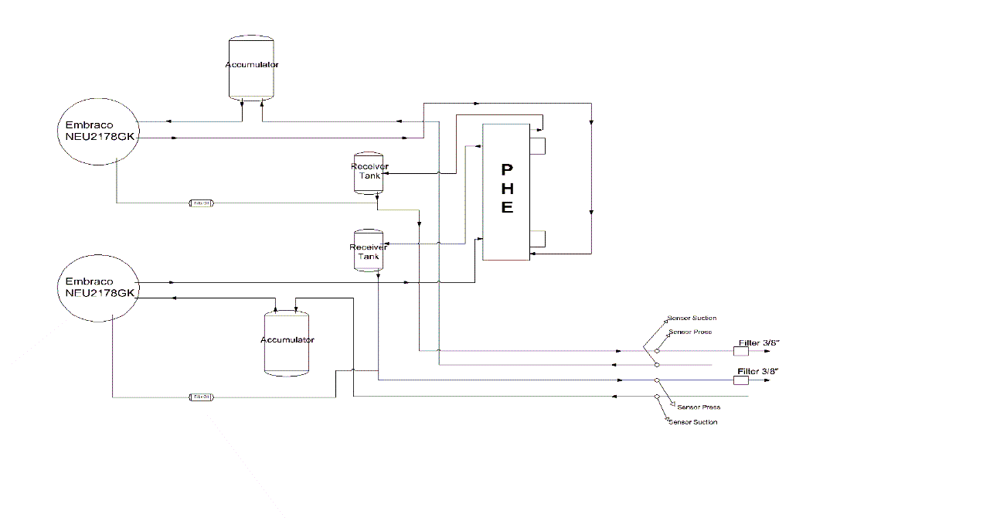

**Gambar 1**. skema refrigerasi sistem *water loop*

**Gambar 1** terdapat beberapa komponen yang digunakan dan laju sistem aliran fluida. Komponen tersebut merupakan hal-hal penting untuk menunjang sistem kerja pendingin bekerja secara optimal.

1. **Metode**

Dalam melakukan penelitian ini, metode pengumpulan data yang digunakan adalah:

1. Observasi

Observasi dalam penelitian ini yang dilakukan secara langsung dengan cara pendekatan untuk mengamati objek. Analisa dapat dilakukan secara detail dan kemudian mencatat hasil dari pengamatan.

1. Literatur

Literatur (Riset kepustakaan) merupakan metode pengumpulan landasan teori dengan cara memperoleh data-data yang berasal dari literatur-literatur, buku-buku dan catatan yang ada hubunganya dengan materi yang akan dibahas. *Library research* ini merupakan data-data yang bersifat teori dan penunjang dalam melaksanakan riset lapangan.

Untuk mempermudah analisa maka dilakukan tahapan sesuai dengan diagram alir penelitian yang dapat dilihat pada **gambar 2**.



**Gambar 2.** Diagram alir

1. Diagram alir

* Identifikasi masalah

Tahap awal identifikasi masalah, dengan cara observasi lapangan, melakukan peninjauan ke unit yang akan dirakit di perusahaan PT.XYZ, serta melakukan wawancara terhadap beberapa narasumber. Bertujuan untuk menemukan kekurangan dan kelebihan sehingga dapat dirumuskan solusi terbaik untuk permasalahan tersebut.

* Studi literatur

Pada penelitian ini juga di gabungkan dengan studi literatur (Riset kepustakaan) yang merupakan metode pengumpulan landasan teori dengan cara memperoleh data-data yang berasal dari literatur-literatur, buku-buku dan catatan yang ada hubunganya dengan materi penelitian yang akan dibahas[11].

* Desain dan perakitan

Pada tahap ini adalah proses perencanaan desain dan perakitan unit showcase, yang meliputi perhitungan, pengelasan, instalasi pipa tembaga, pipa untuk water loop dan instalasi listrik yang kemudian siap ke tahap selanjutnya untuk tes.

* *Running test*

Running test adalah tahap pengujian mesin agar dapat mengecek apakah semua unit sudah berfungsi dengan baik, dan temperatur suhu showcase mencapai titik setting.

* Analisis dan pengolahan data

Analisis dan pengolahan data adalah proses tahap akhir. Peneliti melakukan pengamatan dan analisis terhadap unit.

1. **Hasil dan Pembahasan**

Pada perakitan sistem disesuaikan dengan skema desain sesuai pada gambar 3. Proses perakitan condensing unit ini dikerjakan sesederhana mungkin, namun tetap memperhitungkan pengaman dan sistem kendali agar dapat bekerja dengan optimal dan mengantisipasi kerugian dari beberapa faktor permasalahan. Hasil dari perakitan dapat dilihat pada gambar 3.

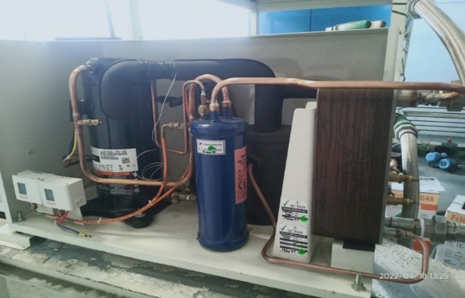

Gambar 3. Unit refrigerasi dengan sistem *water loop* yang telah dirakit

* 1. Penerapan pada *showcase*

Untuk sistem *water loop* dapat diterapkan pada beberapa kriteria showcase berdasarkan kebutuhan produk yang ada di supermarket. Maka *showcase* didesain menurut kebutuhanya, dengan kriteria *showcase* ini agar dapat mempermudah konsumen saat memilih produk yang akan dibeli. Manfaat lainya adalah pemasangan yang cepat dan biaya perawatan rendah, penelitian ini dilakukan terhadap 2 unit showcase. Kriteria *showcase* yang diuji dapat dilihat pada gambar 4, dan gambar 5.

|  |
| --- |
| Gambar 3. Showcase multideck |

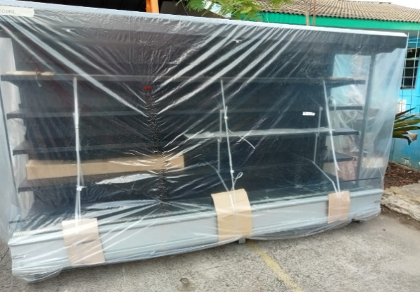

Gambar 4. Showcase glass door

* 1. Analisis dan pengolahan data

Pengambilan data pendingin untuk showcase *water loop* dilakukan pada 2 unit *showcase* yang sedang tes running sampai mencapai suhu yang ditarget. Data ditampilkan pada tabel 1 dan tabel 2**.**

**Tabel 1.** Rock LF DC 3750 target suhu -01 oC

|  |  |  |  |  |  |
| --- | --- | --- | --- | --- | --- |
| No | Pengetesan | waktu | | | |
| Jam: 14.15 | Jam: 14.30 | Jam: 14.45 | Jam: 15.09 |
| 1 | Suhu | 35 oC | 10,7 oC | 5,7 oC | -0,1 oC |
| 2 | Tekanan tinggi | 180 psi | 190 psi | 210 psi | 200 psi |
| 3 | Tekanan rendah | 50 psi | 50 psi | 45 psi | 40 psi |
| 4 | Ampere kompresor | 4,5A | 4,7A | 4,9A | 4,6A |
|  |  |  |  |  | Mati suhu |

**Tabel 2.** Nama *showcase*: crest 20 target suhu: -21 oC

|  |  |  |  |  |  |
| --- | --- | --- | --- | --- | --- |
| No | Pengetesan | waktu | | | |
| Jam: 08.30 | Jam: 09.30 | Jam: 10.30 | Jam: 10.52 |
| 1 | Suhu | 27 oC | -11,2 oC | -19,4 oC | -21 oC |
| 2 | Tekanan high | 220 psi | 210 psi | 210 psi | 210 psi |
| 3 | Tekanan low | 55 psi | 25 psi | 18 psi | 15 psi |
| 4 | Ampere compressor | 6,4 A | 6,1 A | 6,2 A | 6,2 A |
|  |  |  |  |  | Mati suhu |

* 1. Perhitungan daya

Untuk menghitung daya perlu diketahui arusnya, maka dari tabel 1 dan tabel 2 kita ambil suhu rata – rata dalam jangka waktu awal running sampai suhu mencapai target yang dapat dilakukan dengan persamaan rumus:

$Ir=\frac{i1+i2+i3+i4}{4}$ (1)

Perhitungan arus rata-rata dari tabel 1:

$$Ir=\frac{4,5+4,7+4,9+4,6}{4}=4,675A$$

Dari perhitungan untuk tabel 1 di dapat arus rata-rat adalah =

* 1. Dari daya listrik yang dipakai dapat dirumuskan dengan

$P=I×V$ (2)

Dimana :

P = daya (watt)

I = arus (A)

V = tegangan (V) = 220 V

* 1. Perhitungan arus rata-rata dari tabel 2.

$$Ir=\frac{6,4+6,1+6,2+6,2}{4}=6,225A$$

Dari perhitungan untuk tabel 2 di dapat arus rata-rat adalah =

* 1. Dari daya listrik yang dipakai dapat dirumuskan dengan

$P=I×V$

Dimana :

P = daya (watt)

I = arus (A)

V = tegangan (V) = 220 V

$$P=1,3695 kW$$

1. **Kesimpulan**

*Showcase* menggunakan sistem *water loop*, menjadi salah satu solusi penghematan daya dari sistem pendingin pada umumnya, karena penggunaan jalur pipa tembaga akan lebih sederhana, sehingga penggunaan zat *refrigeran* pun lebih efisien. Sisi lain memiliki kelebihan diantaranya, sistem terdistribusi, penggunaan pipa tembaga lebih minim, dan daya lebih hemat. Pada uji coba *showcase* bekerja dengan baik suhu mencapai target yaitu -0,1 oC dengan daya 1,0255 kW pada *showcase* pertama, suhu mencapai -21 oC dengan daya 1,3695 kW pada *showcase* kedua.

**Ucapan Terimakasih**

Terima kasih kepada lembaga penelitian dan pengabdian kepada masyarakat yang telah support dalam hal publikasi artikel.

**Daftar Pustaka**

[1] J. H. L. Raja, “Karakteristik showcase menggunakan satu dan dua kecepatan kipas pendingin kondensor dengan daya kompresor 1/6 pk,” pp. 1–132, 2017.

[2] “BASUKI TUGAS AKIR terbaru.” .

[3] S. woo Woo, D. L. O’Neal, and M. Pecht, “Failure analysis and redesign of the evaporator tubing in a Kimchi refrigerator,” *Eng. Fail. Anal.*, vol. 17, no. 2, 2010, doi: 10.1016/j.engfailanal.2009.08.003.

[4] Matheis everdin makatita, “Cooler Drinks Machine With Two Evaporatorseries Circuit Final Project,” 2017.

[5] A. Murtono, P. N. I. Kalangi, and F. E. Kaparang, “Analisis beban pendingin cold storage PT. Sari Tuna Makmur Aertembaga Bitung, Sulawesi Utara,” *J. Ilmu Dan Teknol. Perikan. Tangkap*, vol. 2, no. 2, pp. 89–93, 2016, doi: 10.35800/jitpt.2.2.2015.10114.

[6] S. Jun and V. Puri, “Plate Heat Exchanger,” pp. 417–431, 2007, doi: 10.1201/9781420009217.ch17.

[7] A. Nugroho, “Analisa Sistem Mesin Pendingin Water Chiller Yang Menggunakan Fluida Kerja R12 dengan Variasi Puli Kompresor,” *J. Tek. Unisfat*, vol. 8, no. 1, pp. 24–30, 2012.

[8] Yulian Harjuansyah, Abdi Seno, and Okvita Wahyuni, “ANALISIS PENYEBAB TURUNNYA TEMPERATUR PADA RUANG PENDINGIN MAKANAN DI MT. BAUHINIA,” *Din. Bahari*, vol. 7, no. 2, 2017, doi: 10.46484/db.v7i2.53.

[9] F. Azharul, Rahmawati, Choiruddin, and Wilarso, “RANCANG BANGUN ALAT KALIBRASI PENGUKUR SUHU BERBASIS DIGITAL TEMPERATUR CONTROLLER,” *TEKNOSAINS J. Sains, Teknol. dan Inform.*, vol. 8, no. 2, 2021, doi: 10.37373/tekno.v8i2.103.

[10] M. Anshar, *Firman_Buku Refrigerasi dan Pengkondisian Udara (NXPowerLite Copy)*. 2019.

[11] Abdul Azis Fitriaji and Aswin Domodite, “Analisis Upaya Meningkatkan Kualitas Produksi Panel Listrik Guna Mengurangi Defect Menggunakan Metode DMAIC,” *TEKNOSAINS J. Sains, Teknol. dan Inform.*, vol. 9, no. 2, pp. 90–100, 2022, doi: 10.37373/tekno.v9i1.226.